Exerciţiu 1. Un student a descompus relaţia A în două relaţii: X şi Y.

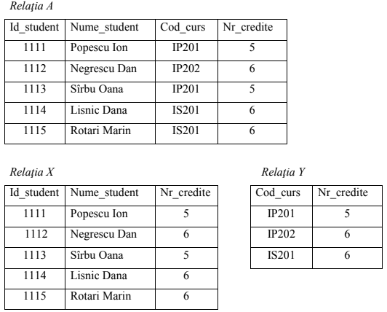  
Este această descompunere fără pierderi? Argumentează răspunsul.

Это отношение не обходится без потерь, отношения A, X и Y имеют повторяющуюся колонку. Его следует исключить и добавить вместо него столбец.

Course_Code.Exerciţiu 2. Fie relaţia Comenzi.

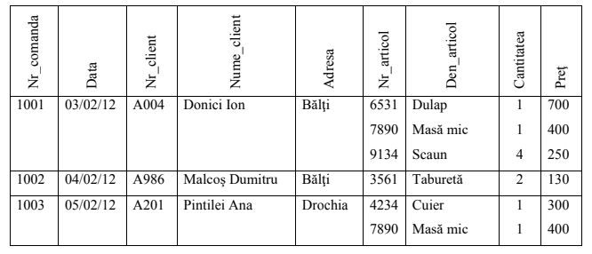

I. Formulează trei motive de a normaliza relaţia.

1. Для уменьшения избыточности информации в базе данных;

2. Убрать аномалии;

3. Улучшить целостность данных.

II. Adu relaţia Comenzi la a prima formă normală. Completînd tabelul de mai jos.  Sugestii:

a. În relaţie sunt următoarele dependenţe funcţionale:

a. Nr_comanda → data, nr_client, nume_client, adresa;

b. Nr_client → nr_client, nume_client, adresa;

c. Nr_articol → den_articol, preţ;

d. Nr_comanda, nr_articol → cantitatea.

Pentru ca relaţia să fie în 1FN trebuie ca:

a. Relaţia să aibă cheie primară;

b. La intersecţia oricărei linii cu orice coloană să fie o valoare atomară.

Tabelul Comenzi

|  |  |  |  |  |  |  |  |  |
| --- | --- | --- | --- | --- | --- | --- | --- | --- |
| Nr_comanda | Data | Nr_client | Nume_client | Adresa | Nr_articol | Denumire_articol | Cantiatea | Pretul |
| 1001 | 03/02/12 | A004 | Donici Ion | Bălţi | 6531 | Dulap | 1 | 700 |
| 1001 | 03/02/12 | A004 | Donici Ion | Bălţi | 7890 | Masă mic | 1 | 400 |
| 1001 | 03/02/12 | A004 | Donici Ion | Bălţi | 9134 | Scaun | 4 | 250 |
| 1002 | 04/02/12 | A986 | Malcoş Dumitru | Bălţi | 3561 | Taburetă | 2 | 130 |
| 1003 | 05/02/12 | A201 | Pintilei Ana | Drochia | 4234 | Cuier | 1 | 300 |
| 1003 | 05/02/12 | A201 | Pintilei Ana | Drochia | 7890 | Masă mic | 1 | 400 |

III. Adu relaţiile obţinute la pasul II la a doua formă normală. Completînd tabelele de  mai jos.

Sugestii:

Pentru ca relaţia să fie în 2FN trebuie ca:

a. Relaţia să fie în 1FN;

b. Atributele non-cheie să depindă funcţional de întreaga cheie. b. Nu uita de chei (primare, străine), nu uita de legături şi de cardinalitatea acestora,  nu uita să dai nume tabelelor.

Tabelul Comenzi

|  |  |  |  |  |
| --- | --- | --- | --- | --- |
| **Nr_comanda** | **Data** | **Cantitatea** | **Nr_client** | **Nr_articol** |
|  |  |  |  |  |
|  |  |  |  |  |
|  |  |  |  |  |
|  |  |  |  |  |

Tabelul Clienti

|  |  |  |
| --- | --- | --- |
| **Nr_client** | **Nume_client** | **Adresa** |
|  |  |  |
|  |  |  |
|  |  |  |

Tabelul Articole

|  |  |  |
| --- | --- | --- |
| **Nr_articol** | **Denumirea_articol** | **Pretul** |
|  |  |  |
|  |  |  |
|  |  |  |

IV. Adu relaţiile obţinute la pasul III la a treia formă normală. Completînd tabelele de  mai jos.

Sugestii:

Pentru ca relaţia să fie în 3FN trebuie ca:

a. Relaţia să fie în 2FN;

b. Nu există dependenţă tranzitive (un atribut ce depinde de alt atribut, care  la rîndul său depinde de cheie).

Tabelul Articole

|  |  |  |
| --- | --- | --- |
| **Nr_articol** | **Denumirea_articol** | **Pretul** |
|  |  |  |
|  |  |  |
|  |  |  |

Tabelul Clienti

|  |  |  |
| --- | --- | --- |
| **Nr_client** | **Nume_client** | **Adresa** |
|  |  |  |
|  |  |  |
|  |  |  |

Tabelul Comanda

|  |  |  |
| --- | --- | --- |
| **Nr_comanda** | **Nr_articol** | **Cantitatea** |
|  |  |  |
|  |  |  |
|  |  |  |

Tabelul Comanda_Client

|  |  |  |
| --- | --- | --- |
| **Nr_comanda(PK, FK)** | **Nr_client(PK, FK)** | **Data** |
|  |  |  |
|  |  |  |
|  |  |  |

Exerciţiu 3. Relaţia Piesa păstrează descrierea pieselor produse într-un atelier:

Piesa (nr_piesei, preţ, TVA, denumirea, categoria)

Între atributele relaţiei sunt următoarele dependenţe funcţionale:

IDF: nr_piesei → preţ, TVA, denumirea, categoria;

IIDF: categoria → TVA.

I. Identifică anomaliile existente;

Все существующие аномалии.

II. Determină cheia relaţiei;

nr_piesei

III. Determină în ce formă se află relaţia;

Первая нормальная форма

IV. Adu relaţia la FNBC sau dacă nu e posibil la 3FN, argumentează răspunsul.

|  |  |  |  |
| --- | --- | --- | --- |
| Nr_piesa | Denumire | Pret | ID_Categoria |
|  |  |  |  |
|  |  |  |  |
|  |  |  |  |

|  |  |
| --- | --- |
| ID_Categoria | Tva |
|  |  |

Categoria -> ID_Categoria – отношение один ко многим.

Exerciţiu 4. Fie relaţia R (a, b, c, d, e, f) cu următoarele dependenţe funcţionale: a, b → c;

a, b → d;

a, b → e;

a, b → f;

b → c;

d → e.

d → f.

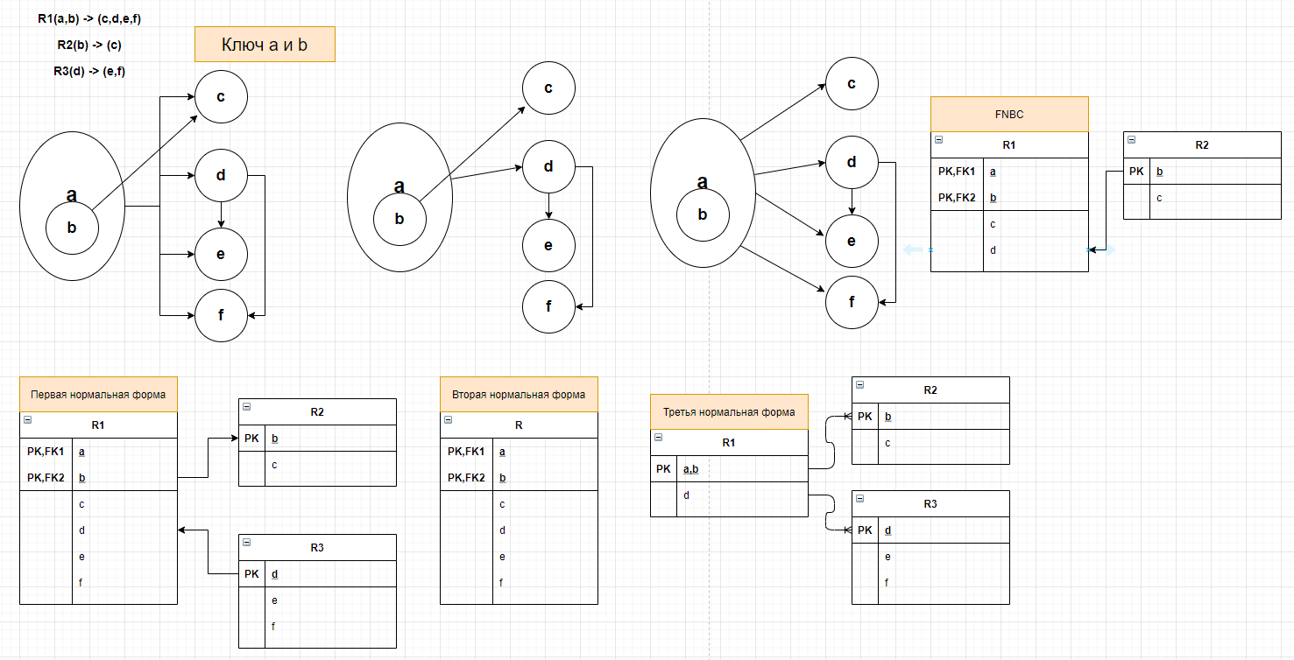

Exerciţiu 5. Fie relaţia R (a, b, c, d, e, f, g, h) cu următoarele dependenţe funcţionale: a → c, g;

b → e, g;

a, b → d;

c → f;

g → h.

I. Determină cheia relaţiei;

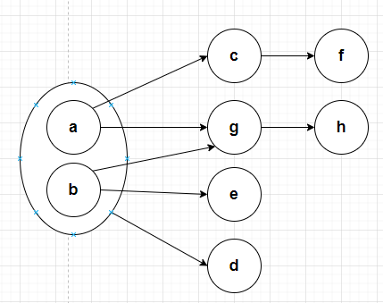

Ключ a/b

II. Determină în ce formă se află relaţia;

Находиться во второй нормальной форме

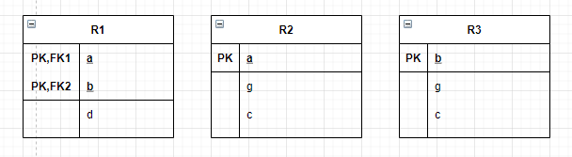

III. Adu relaţia la FNBC sau dacă nu e posibil la 3FN, argumentează răspunsul. 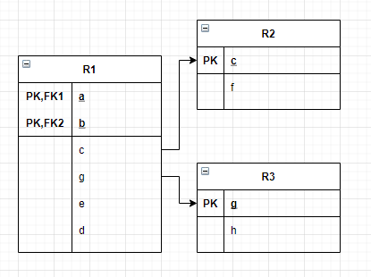

Exerciţiu 6. Fie relaţia:

Proiect (IDP, nume_angajat, nr_proiect, nr_ore, den_proiect, laborator)

În care se păstrează date referitoare la angajaţii care lucrează la un proiect, numărul de ore  lucrate şi laboratorul unde s-a lucrat. Numele angajatului, precum şi denumirea proiectului nu  sunt valori unice. Asupra unui proiect se lucrează numai într-un singur laborator. Un angajat  poate lucra la mai multe proiecte şi mai mulţi angajaţi pot lucra asupra unui proiect.

I. Identifică anomaliile existente;

Все существующие аномалии

II. Determină cheia relaţiei;

IDP, Nr_proiect

III. Determină în ce formă se află relaţia;

|  |  |  |  |  |  |
| --- | --- | --- | --- | --- | --- |
| IDP | Nume_angajat | Nr_proiect | Nr_ore | Den_proiect | Laborator |
|  |  |  |  |  |  |

Находится в 1 нормальной форме

IV. Adu relaţia la FNBC sau dacă nu e posibil la 3FN, argumentează răspunsul.

Tabelul Angajati

|  |  |
| --- | --- |
| IDP | Nume_angajat |
|  |  |

Tabelul Proiecte

|  |  |  |
| --- | --- | --- |
| Nr_proiectului | Denumire | Laborator |
|  |  |  |

Tabelul ore_lucrate_proiect

|  |  |  |
| --- | --- | --- |
| Nr_proiectului | IDP | Nr_ore |
| 1 | 10 | 3 |
| 1 | 20 | 2 |
| 2 | 10 | 3 |

Отношение один ко многим;

Exerciţiu 7. Fie relaţia:

Cinema (nr_film, titlu_film, durata_film, nr_sala, capacitate_sala, tip_scaun, preţ,  data_derulării, ora_derulării)

În care se păstrează ce film, pe ce dată/oră şi în ce sală este/a fost derulat. Două filme pot avea  acelaşi titlu. Se presupune că într-o sală scaunele sunt de acelaşi tip.

I. Identifică anomaliile existente;

Все существующие аномалии

II. Determină cheia relaţiei;

nr_sala, data_derulare, ora_derularii

III. Determină în ce formă se află relaţia;

|  |  |  |  |  |  |  |  |  |
| --- | --- | --- | --- | --- | --- | --- | --- | --- |
| Nr_film | Titlu_film | Durata_film | Nr_sala | Capacitate_sala | Tip_scaun | Pret | Data_derulare | Ora_derularii |
| 112 | Taxi | 1.5 | 1 | 330 | Vip | 100 | 14.04.2021 | 14:00 |
| 113 | Taxi | 3 | 1 | 330 | Vip | 100 | 14.04.2021 | 19:00 |

Находиться в первой нормальной форме

IV. Adu relaţia la FNBC sau dacă nu e posibil la 3FN, argumentează răspunsul.

Tabelul ore_lucrate_proiect Filme

|  |  |  |
| --- | --- | --- |
| Nr_film | Titlu film | Durata film |
|  |  |  |

Tabelul Sale

|  |  |  |
| --- | --- | --- |
| Nr_sala | Capacitatea_sala | Tip_scaun |
|  |  |  |

Tabelul Ore

|  |  |  |  |  |
| --- | --- | --- | --- | --- |
| Nr_sala | Data_derulare | Ora derularii | Nr_film | Pretul |
|  |  |  |  |  |

Exerciţiu 8. Este dată factura pentru apa consumată.

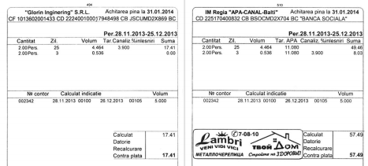Determină relaţiile în 3FN necesare pentru păstrarea acestor date.

Notă: nu este necesar de a păstra în modelul relaţional avizul de decontare.

Tabelul Canalizare

|  |  |  |  |  |  |
| --- | --- | --- | --- | --- | --- |
| Cantitate | Zile | Volum | Tarif_canalizare | % inlesniri | Suma |
|  |  |  |  |  |  |

Tabelul Apa

|  |  |  |  |  |  |  |
| --- | --- | --- | --- | --- | --- | --- |
| Cantitate | Zile | Volum | Tarif_apa | Tarif_canalizare | %inlesniri | Suma |
|  |  |  |  |  |  |  |

Tabelul Contor

|  |  |  |
| --- | --- | --- |
| Nr_contor | Calculat_indicatiile | Volum |
|  |  |  |